20-11-2024



NOMBRE DEL INSTITUTO:

Centro de estudios superiores de misiones

NOMBRE DEL ALUMNO:

RAMIRO MATEO VERA

NOMBRE DEL TUTOR: JULIO CÉSAR SANABRIA

AÑO:

2024

NOMBRE DEL PROYECTO: SISTEMA GESTOR DE ASISTENCIAS ESCOLARES Y CALIFICACIÓN DE NOTAS

Un enfoque para el mejoramiento de las instituciones académicas.

OBJETIVO DEL PROYECTO DE SEMINARIO DE ANÁLISIS

El proyecto realizado tiene como objetivo el desarrollo de un sistema informático que permita la gestión integral de los datos de los estudiantes en una institución educativa facilitando las operaciones de alta baja y modificación de registros. Su finalidad centraliza en ofrecer una herramienta que optimice la administración de datos estudiantiles, mejorando la precisión y accesibilidad de la información.

DESCRIPCIÓN DEL PROYECTO

El sistema gestor de asistencia es una herramienta diseñada para el registro y administración de la información estudiantil mediante una interfaz gráfica accesible, amigable e intuitiva. El sistema permite ingresar datos relevantes, calcular el promedio de calificaciones automáticamente y determinar el estado de aprobación de los estudiantes con base en los criterios académicos establecidos. Esta solución busca mejorar la eficiencia de la gestión educativa y permite a los docentes y al personal administrativo facilitar el acceso.

A partir del promedio de calificaciones, el sistema determinará si el estudiante ha aprobado o no ha aprobado la materia, de acuerdo con los criterios educativos definidos. Su implementación tiene como propósito la agilización del proceso de evaluación, convirtiéndose en una herramienta eficaz para docentes y administradores.

BENEFICIOS DE UTILIZAR EL PROGRAMA DE GESTIÓN DE ASISTENCIAS PARA LA INSTITUCIÓN

1. Mejor gestión administrativa: el sistema facilita la labor del personal administrativo y docente al centralizar y automatizar el registro de asistencias y la gestión de calificaciones.
2. Optimización del tiempo: los procesos automatizados permiten a los docentes dedicar más tiempo a la enseñanza y menos tiempo a tareas administrativas.
3. Facilidad de monitoreo y seguimiento: los informes y registros detallados permiten a los docentes y al personal administrativo realizar un seguimiento continuo del progreso de los estudiantes, identificando rápidamente cualquier área de mejora y alerta temprana.

IMPACTO EN EL PROCESO EDUCATIVO

La implementación del Sistema Gestor de Asistencia contribuye a mejorar la calidad educativa al permitir a los docentes gestionar de manera muy eficiente los datos académicos y de la asistencia de sus estudiantes. Además, al contar con información precisa y accesible en todo momento, los responsables de la gestión educativa pueden tomar decisiones más informadas garantizando un entorno académico más organizado y eficaz.

FUNCIONALIDAD DEL PROGRAMA

El programa se llama Sistema Gestor de Asistencias, y se trata de una aplicación informática para registrar asistencias a las instituciones educativas en la gestión de las asistencias de sus estudiantes. El programa permite a los docentes monitorear diariamente las asistencias de sus alumnos, ausencias y puntualidad. Con esta información, los docentes y autoridades pueden evaluar el rendimiento de los estudiantes y determinar si cumplen con los requisitos necesarios de aprobación del curso.

CARACTERÍSTICAS PRINCIPALES DEL PROGRAMA

1. Registro de asistencias en tiempo real: el sistema permite el monitoreo y actualización de la asistencia de los estudiantes de forma instantánea optimizando la administración de los datos con el fin de permitir a los docentes registrar ausencias y puntualidad de los estudiantes.
2. Visualización de historial de Asistencia: los usuarios pueden acceder al historial completo de asistencia de cada estudiante, lo que va a permitir un análisis detallado de su comportamiento en relación con la asistencia a lo largo del tiempo.
3. Criterios de aprobación: el sistema incluye la función que permite definir los criterios de aprobación basados en la asistencia mínima requerida y mediante a esto, facilita a los docentes la evaluación de los estudiantes en función de su asistencia, permitiendo determinar de forma rápida si un estudiante cumple o no con los requisitos de aprobación.
4. Notificaciones y alertas: se generan alertas automáticas para aquellos estudiantes con un alto nivel de ausencias, facilitando la intervención temprana por parte de los docentes y personal administrativo.

INTERFAZ GRÁFICA DEL SISTEMA GESTOR DE ASISTENCIAS

En esta página se presenta la interfaz gráfica del Sistema Gestor de Asistencias, con el objetivo de ilustrar el funcionamiento y orientar al usuario en su uso.

Pantalla principal

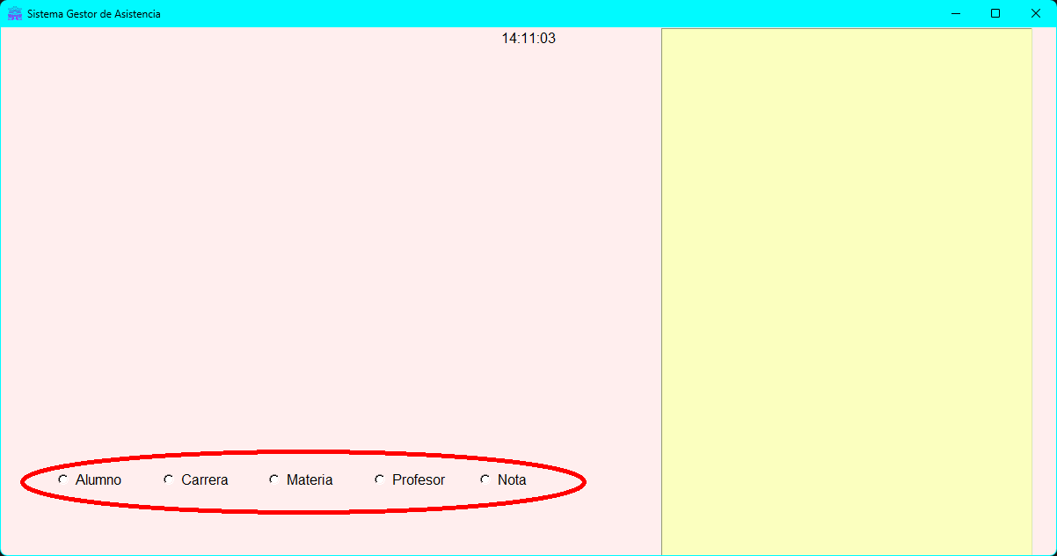

La pantalla principal del sistema proporciona acceso a diferentes opciones a través de botones permitiendo la selección y consulta de datos relevantes. Los botones de la interfaz principal están organizados para facilitar la navegación y el acceso a la información de los alumnos, las carreras, las materias, los profesores y las notas de los estudiantes. Cada botón está resaltado con un círculo rojo en la imagen para facilitar su identificación.

1. Opción “Alumno”

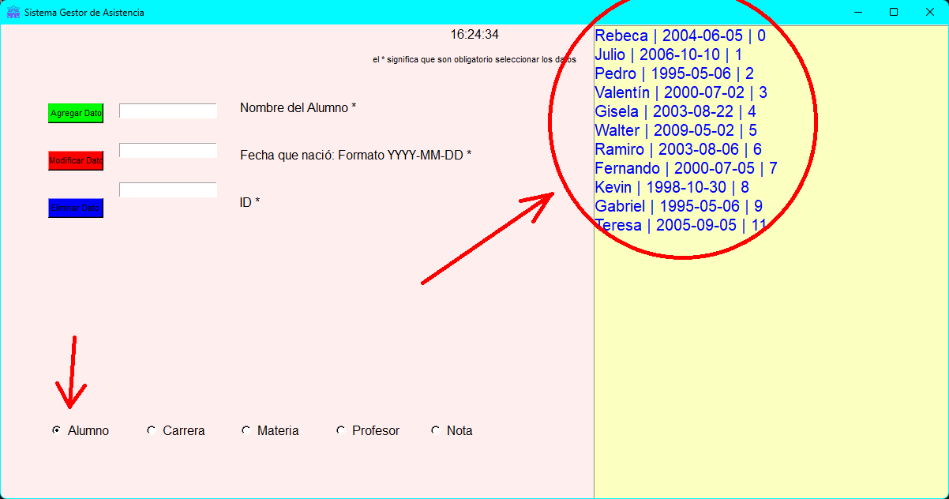

Al seleccionar el botón “Alumno”, se muestra una tabla que muestra los datos de cada estudiante y la información incluye:

* 1. Nombre y apellido del alumno.
  2. Fecha de nacimiento, presentada en formato YYYY-MM-DD, es decir, Año-Mes-Día. Este formato permite que el año se ingrese primero, seguido por el mes y finalmente el día, asegurando que la consistencia y los registros estén correctamente definidos.
  3. ID del estudiante, que permite su identificación en el sistema.

Todos los datos de los alumnos están resaltados en color azul y encerrados en un círculo rojo para facilitar la identificación en la captura de pantalla adjunta.

1. Opción “Carrera”

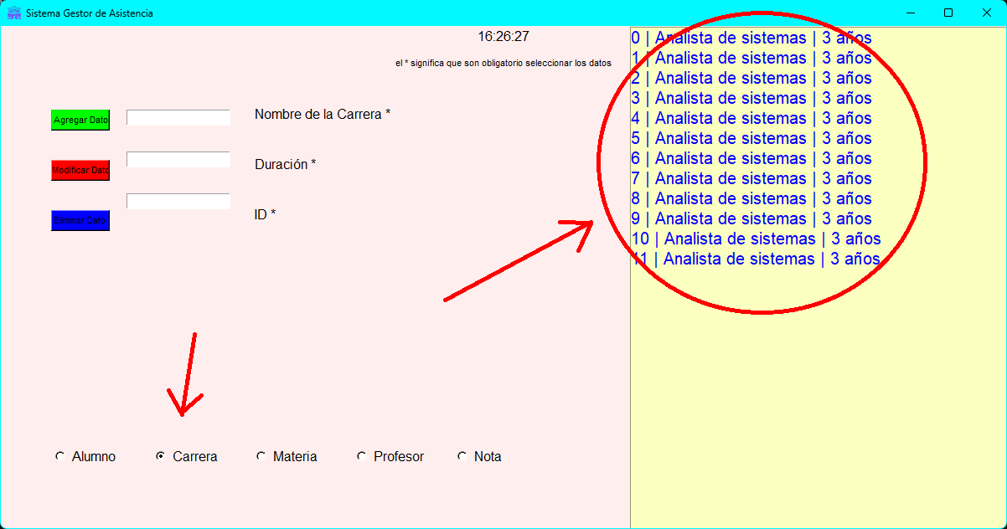Al seleccionar el botón “Carrera”, se despliega una tabla con la información correspondiente a las carreras en las que están matriculados los alumnos. Los datos presentados en esta tabla incluyen:

* 1. Nombre de la Carrera.
  2. Duración de la carrera, donde detalla el tiempo necesario para completar el programa académico.
  3. ID, representa el identificador único.

1. Opción “Materia”

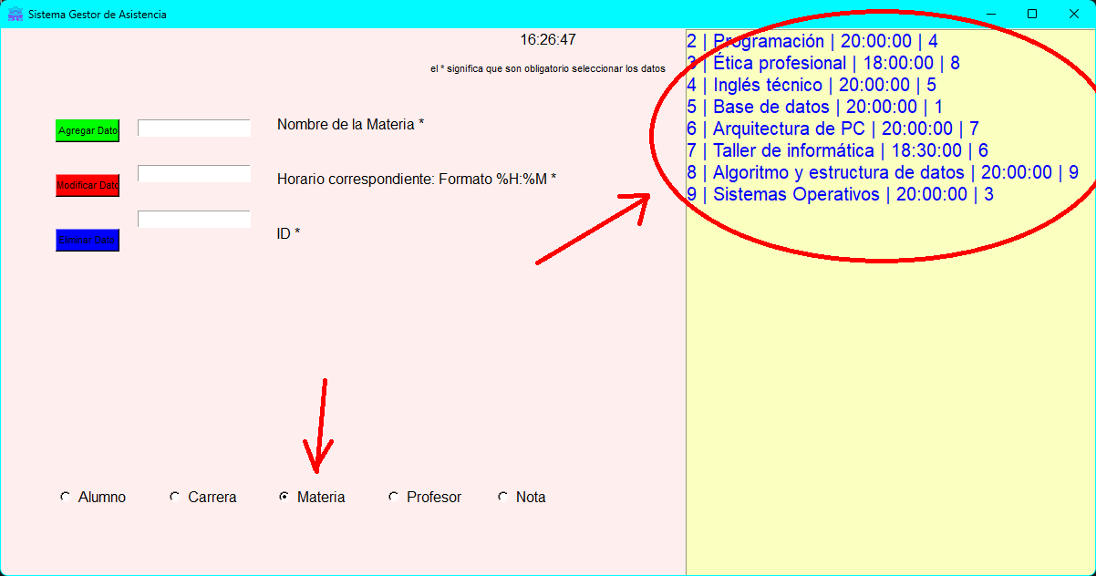La selección del botón “Materia” permite visualizar una tabla con los datos de las asignaturas y la lista de materias presenta:

* 1. Nombre de la Materia
  2. ID de la Materia
  3. Asignación de Profesores y Carreras, esto permite un acceso directo a la información de las materias sin necesidad de subir nuevas interfaces y ventanas, lo que optimiza la experiencia del usuario.

1. Opción “Profesor”

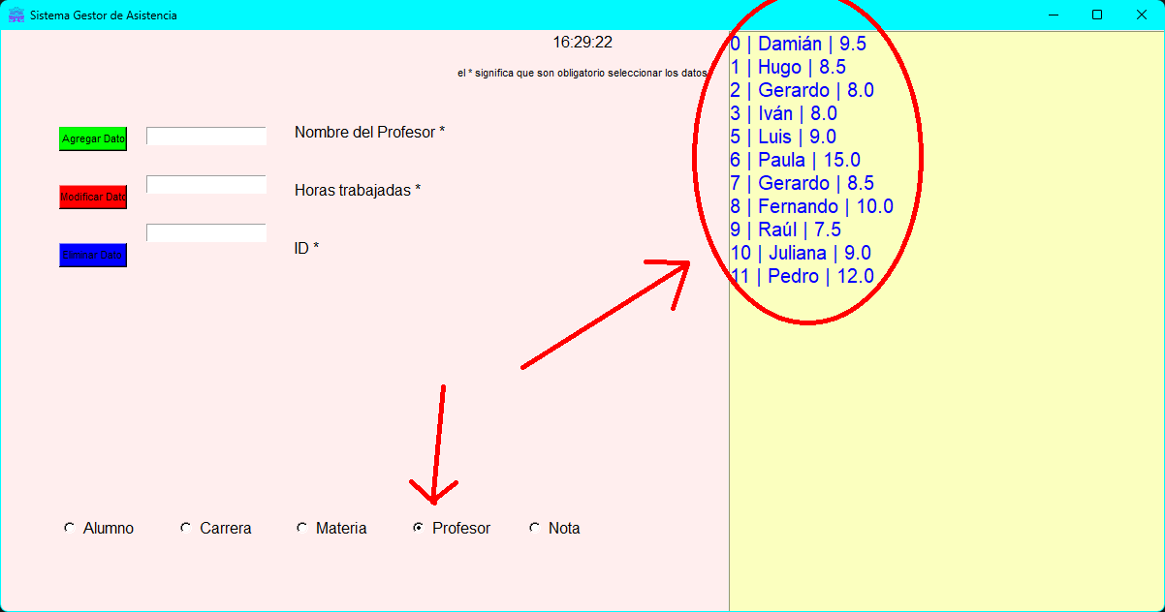En el botón de “Profesor”, se despliega una tabla con los datos de los docentes que incluye:

* 1. Nombre del Profesor.
  2. Horas de trabajo en un formato decimal, que permite un registro de las horas trabajadas.
  3. ID del Profesor como identificador único.

Esta organización permite una visualización rápida y eficiente de los datos del personal docente, contribuyendo la administración centralizada de la información.

1. Opción “Nota”

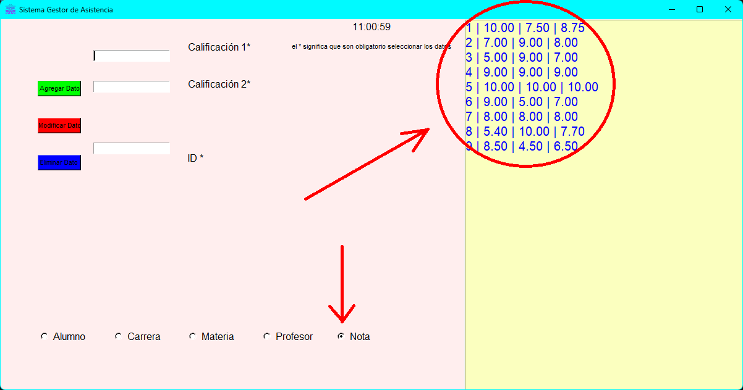En el botón de selección “Nota”, el sistema dispersa una tabla con los datos correspondientes de calificaciones de cada alumno. Los datos que se muestran son:

* 1. Calificación 1, la primera nota
  2. Calificación 2, la segunda nota
  3. ID, como identificador único
  4. Promedio, en formato de número decimal para sacar la sumatoria de notas

BOTONES PARA LA GESTIÓN DE DATOS

En este sistema, los botones Agregar Dato, Modificar Dato y Eliminar Dato son fundamentales para la manipulación de la información en el sistema. Estos botones permiten gestionar los registros de manera efectiva y son accesibles desde las diferentes secciones del sistema al usuario. Es muy importante señalar que antes de que estos 3 botones sean visibles, el usuario debe seleccionar una de las 5 opciones principales del sistema: “Alumno”, “Carrera”, “Materia”, “Profesor” o “Nota”. A continuación, se detallan las funcionalidades de cada uno de estos 3 botones:

1. Botón “Agregar Dato”



* 1. Funcionalidad: este botón permite ingresar nueva información en el sistema, ya sea sobre un alumno, materia, profesor o cualquier otro registro. Una vez completados todos los campos, el sistema dispara un mensaje de “SE AGREGÓ LOS DATOS NECESARIOS”, señalando que la operación se realizó correctamente.
  2. Acciones: el usuario necesita rellenar todos los campos como Nombres, Identificadores, Fechas y, al finalizar, presionar Agregar Dato. El sistema confirma la acción con un mensaje de éxito si todos los datos son correctos.
  3. Ubicación: Este botón aparecerá en la interfaz gráfica específica de la sección seleccionada, destacándose visualmente para asegurar que el usuario lo identifique fácilmente.

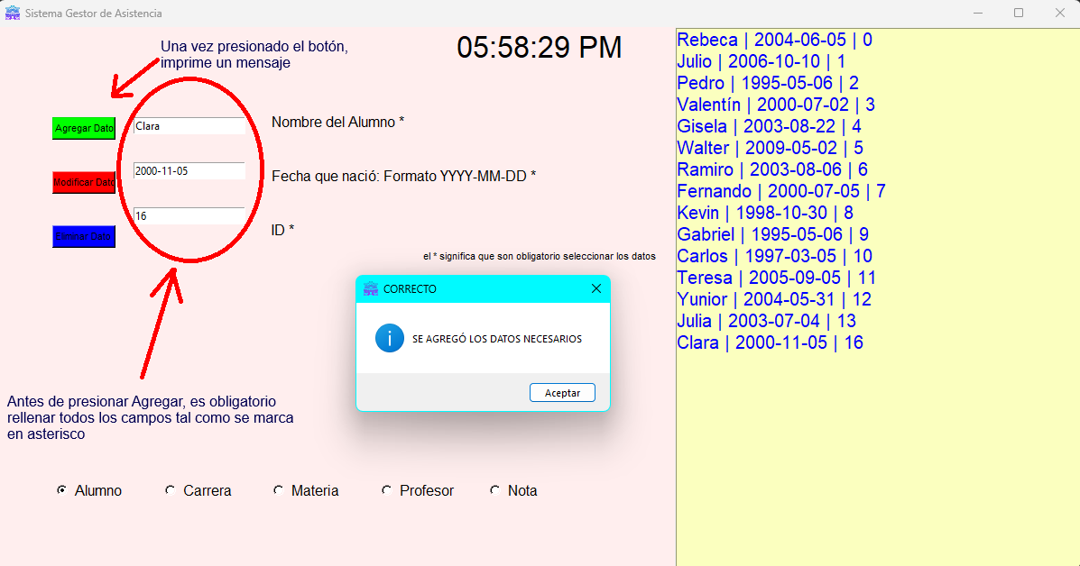

1. Botón “Modificar Dato”



* 1. Funcionalidad: este botón permite editar los registros existentes en el sistema. Antes de utilizar el botón, el usuario debe seleccionar una sección principal y elegir un registro específico dentro de esa sección. Al hacer clic en Modificar Dato, el sistema actualiza los datos directamente si los cambios son correctos, mostrando un mensaje de “SE MODIFICÓ EXITOSAMENTE”.
  2. Acciones: el usuario modifica los campos necesarios y, al finalizar, presiona Modificar Dato. Si los cambios cumplen con los requisitos del sistema, se confirma la modificación con un mensaje de éxito.
  3. Ubicación: este botón se muestra en la interfaz gráfica correspondiente a la sección seleccionada, junto a los datos que se desean modificar.

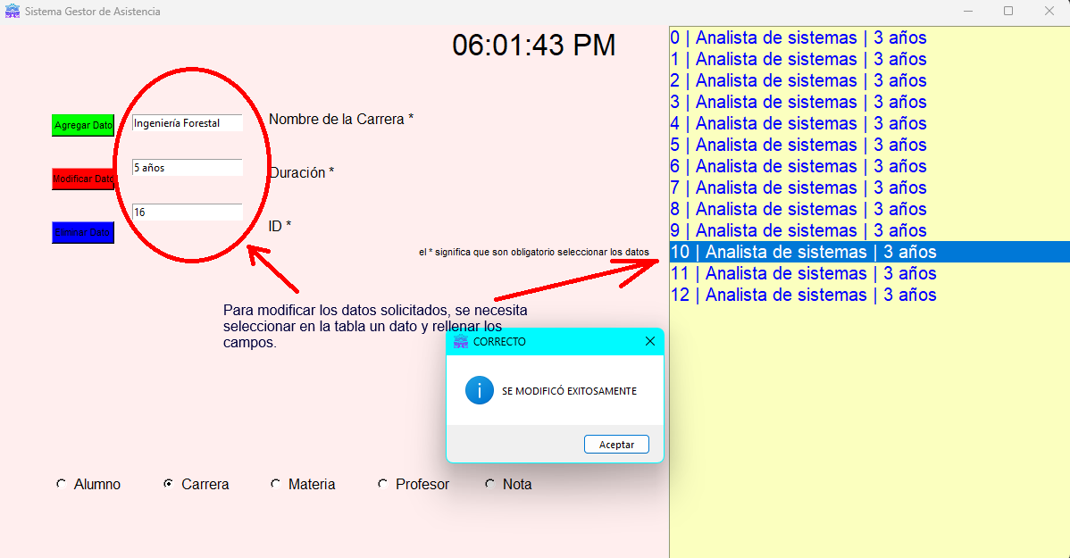

Cambio en la funcionalidad del botón “Modificar”

Descripción del cambio:

Se ha introducido una mejora significativa en la funcionalidad del botón Modificar dentro del sistema. Para modificar un registro gracias a la actualización, ya no es necesario escribir manualmente las cajas de texto para modificar un dato. En su lugar, el usuario puede seleccionar directamente un registro de la lista desplegable o lista de datos visible en la interfaz, la cual se encuentra resaltada en color amarillo claro, facilitando la identificación visual.

Funcionamiento del nuevo método de modificación:

* El usuario puede seleccionar un dato de la lista como, por ejemplo, un estudiante, una asistencia o una nota.
* Una vez seleccionado el registro, los datos correspondientes se cargan automáticamente en las cajas de texto del formulario.
* De allí, el usuario puede modificar los campos necesarios y luego presionar el botón Modificar para actualizar el registro de la base de datos.

Ventajas de la mejora:

* Mayor rapidez en la edición: se ahorra tiempo y se reducen los errores de tipeo al evitar el ingreso manual inicial.
* Facilidad de uso para todos los perfiles de usuario: esta mejora fue pensada especialmente para usuarios como el director de la institución, quien posiblemente necesite acceder al sistema de forma práctica y sin procedimientos técnicos.
* Interfaz más intuitiva: la selección directa desde la lista mejora la experiencia general del usuario.
* Menor riesgo de errores: se trabaja con datos ya existentes, lo que mejora la consistencia y la integridad de la información.

Soporte visual:

Se observa un registro seleccionado, encerrado en un círculo que muestra el dato elegido para modificar. Esta representación gráfica contribuye a una comprensión más clara del proceso.

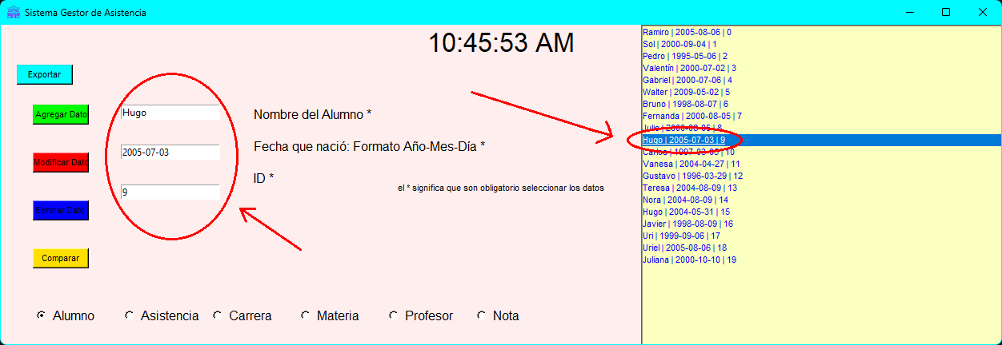

1. Botón “Eliminar Dato”



* 1. Funcionalidad: este botón permite eliminar un registro específico del sistema. Antes de presionar el botón, se debe seleccionar una sola columna o registro específico de la tabla en la sección que se haya elegido asegurando que el sistema identifique claramente cuál es el dato que se desea eliminar. Al confirmar la eliminación, el sistema muestra un mensaje de “SE HA ELIMINADO EXITOSAMENTE”.
  2. Acciones: tras seleccionar un registro de la tabla correspondiente, el usuario hace clic en Eliminar Dato. El sistema va a solicitar una confirmación para evitar errores y, una vez confirmada la eliminación, el sistema muestra un mensaje de éxito.
  3. Ubicación: El botón Eliminar Dato estará visible en la interfaz de la sección que se haya seleccionado, junto con la tabla de registros.

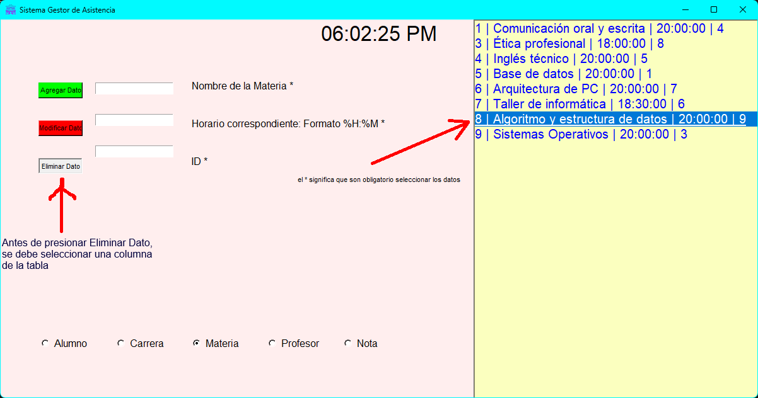

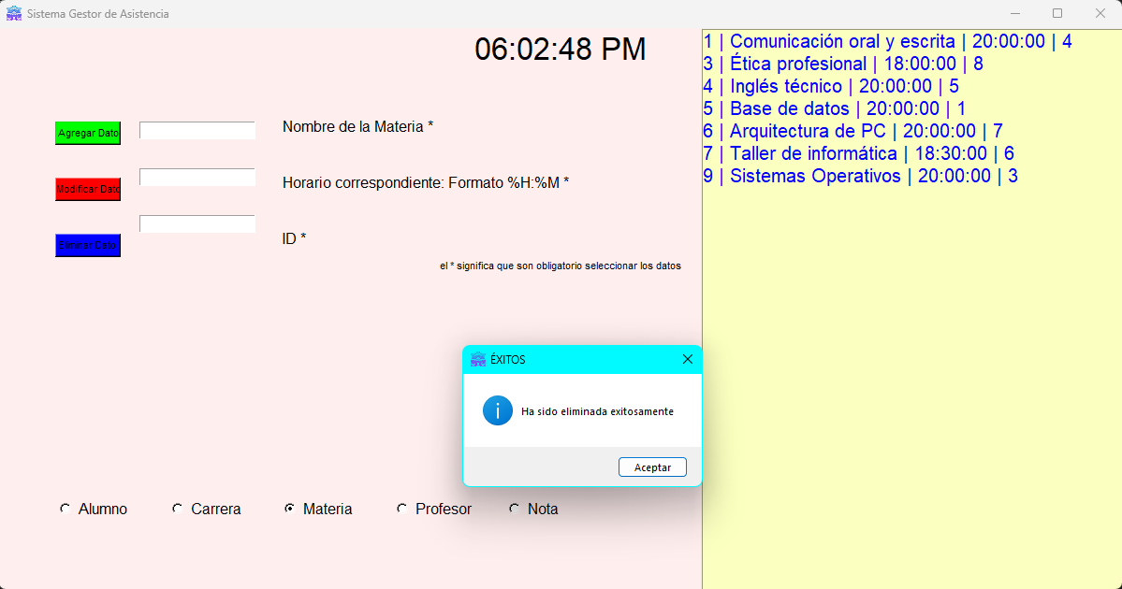

1. Botón “Comparar”



* 1. Funcionalidad: el botón comprar permite al usuario contrastar los registros de una tabla seleccionada como Alumno, Asistencia, Carrera u otra tabla del sistema. Además, la comparación se realiza cuando el campo ID de una tabla coincide con el campo ID de otra. Por ejemplo: si el ID_Alumno vale 1 y ID_Asistencia también vale 1, el sistema unirá los registros correspondientes.
  2. Acción: una vez seleccionada una tabla, el usuario debe presionar el botón Comparar para que el sistema unifique los datos de la tabla seleccionada con los de la tabla relacionada.

Al presionar el botón de Comparar, el sistema despliega un cuadro de diálogo con el menaje: “Elige la tabla a comparar”. En este cuadro, el usuario debe ingresar el nombre exacto de una de las tablas válidas del sistema.

Si se introduce un nombre incorrecto o nombre de la tabla inexistente, por ejemplo, si pongo Inscripción o Hasistencia mal escrito, automáticamente el sistema tirará un mensaje de error señalando que “NO EXISTE LA TABLA EN LA BASE DE DATOS”.

* 1. Ubicación: el botón comparar se ubica por debajo de los botones Agregar, Modificar y Eliminar la interfaz gráfica. Pero, este botón sólo estará visible cuando el usuario haya seleccionado al menos una de las 6 tablas disponibles.

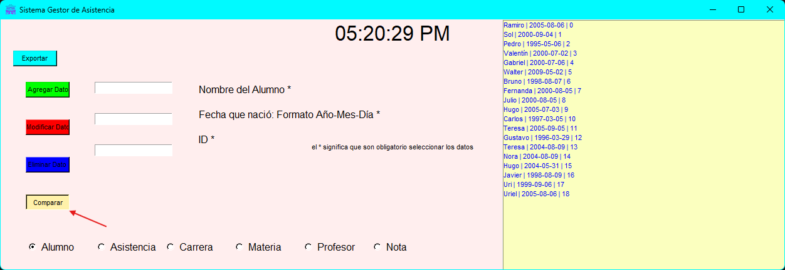

* Ejemplo práctico: Si el usuario selecciona la tabla Alumno y, al presionar el botón “Comparar”, elige Asistencia, el sistema mostrará los registros de ambas tablas donde los ID coincidan permitiendo ver una vista combinada de los datos relevantes de cada estudiante con su asistencia correspondiente.

1. Botón “Exportar”



* 1. Funcionalidad: el botón exportar permite al usuario guardar el reporte generado para cada elemento en formato PDF (Portable Document Format). Al presionar el botón, se abre una ventana del explorador de archivos, permitiendo al usuario seleccionar la ubicación donde desea guardar el documento.
  2. Acción: este botón exporta un documento en formato PDF dependiendo de la tabla seleccionada previamente por el usuario, lo que facilita el almacenamiento y la impresión de los informes.

Al presionar el botón “Exportar”, el sistema despliega una ventana emergente del explorador de archivos permitiendo al usuario guardar el archivo generado en la ubicación deseada del equipo. El nombre del archivo sugerido por defecto es “Sistema Gestor de Asistencia” y se guarda en formato PDF (Portable Document Format).

En la ventana se presentan 2 opciones:

* Guardar: al seleccionar esta opción, el sistema exporta el archivo y muestra el mensaje “EXPORTADO CORRECTAMENTE”, confirmando que el proceso se completó con éxito.
* Cancelar: al presionar este botón, se cierra la ventana sin guardar ningún archivo, cancelando la operación de exportación.
  1. Ubicación: el botón exportar se encuentra ubicado por encima de los 4 botones de la interfaz gráfica. Pero, sólo estará visible cuando el usuario haya seleccionado al menos una de las seis tablas disponibles.

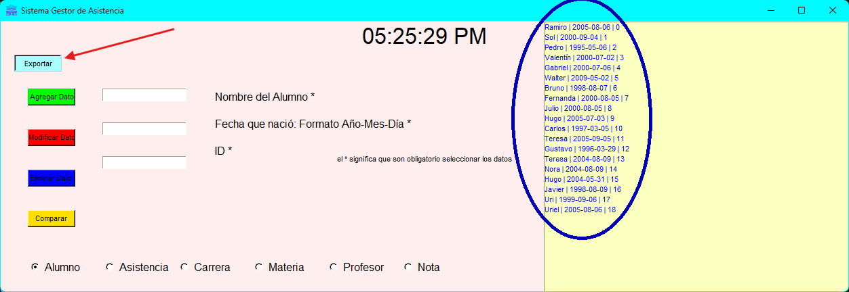

* En la imagen incluida en el manual, se observa el botón Exportar siendo presionado por el usuario en la interfaz y lo que está encerrado en círculo azul es el reporte, es decir, registros de la tabla. Este refuerzo visual ayuda a guiar al lector durante el proceso de exportación.

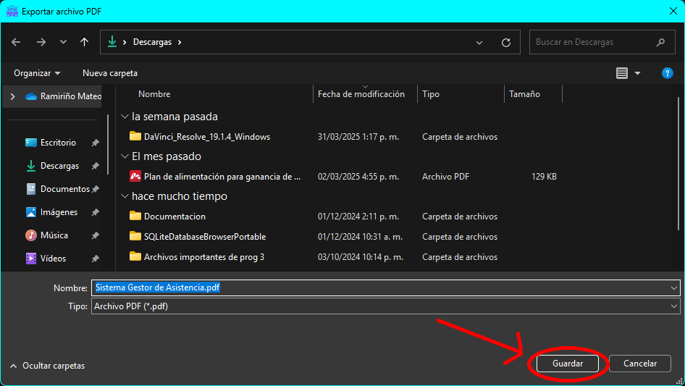

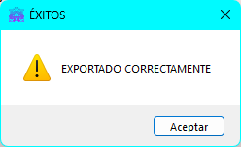

CAPTURAS DE PANTALLA

Para asegurar una mejor comprensión de cada funcionalidad del Sistema Gestor de Asistencias, se han incluido capturas de pantalla correspondientes a cada una de las opciones descritas anteriormente. En las imágenes, se han utilizado colores y círculos rojos para destacar los elementos clave de la interfaz y guiar a los usuarios en el uso del sistema. A continuación, se presentan imágenes organizadas según sus funcionalidades:

1. Pantalla principal: muestra la disposición inicial de las opciones del sistema disponibles proporcionando acceso directo a todas las funcionalidades clave.
   1. Botón de selección “Alumno”: resalta la tabla de información de los estudiantes.
   2. Botón de selección “Carrera”: muestra la estructura de la tabla de carreras disponibles, en el caso de la imagen “Analista de Sistemas”.
   3. Botón de selección “Materia”: presenta las asignaturas y la vinculación con los profesores.
   4. Botón de selección “Profesor”: enfatiza la tabla de datos de los docentes.
   5. Botón de selección “Nota”: desglosa las calificaciones y el cálculo del promedio.
2. Botones para la gestión de datos: muestra las funcionalidades clave para la administración de datos dentro del sistema, como la inclusión, alteración de registros en casos necesarios y exclusión de los registros no necesarios. Estas acciones permiten gestionar eficazmente las asistencias de los estudiantes. A continuación, se detalla la funcionalidad de los botones correspondientes:
   1. Botón “Agregar Dato”: tiene la funcionalidad de la inserción de nuevos datos. Es muy esencial que estén correctamente rellenados antes de presionar este botón todos los campos obligatorios.
   2. Botón “Modificar Dato”: presenta la funcionalidad de la alteración de los registros existentes en el sistema. Es muy fundamental que esté seleccionado una columna específica de la tabla. Luego de seleccionar la columna, se deben rellenar todos los campos que se deseen modificar.
   3. Botón “Eliminar Dato”: enfatiza la funcionalidad de la exclusión de los datos. Se debe seleccionar una columna de la tabla que se desea eliminar antes de presionar el botón.

Cada una de las imágenes está organizada de forma que facilite el aprendizaje y uso del sistema para nuevos usuarios, destacando la accesibilidad y claridad de la interfaz gráfica o GUI. Los elementos clave han sido resaltados visualmente, asegurando que los usuarios puedan navegar fácilmente y comprender cómo operar el sistema de manera efectiva.

ERRORES QUE PUEDAN SURGIR

En esta sección se hablará sobre los posibles errores que hay que evitar en el sistema gestor de asistencias para mantener la integridad de los datos con la mínima redundancia posible. Este sistema está solamente dirigido a los docentes y al personal administrativo (directrices).

A continuación, se mostrará los errores a evitar para gestionar mejor los datos de la escuela o instituto.

1. Omisión de todos los datos obligatorios en el Formulario

Uno de los errores es el intento de registrar o modificar información sin completar todos los campos obligatorios en la interfaz gráfica del sistema. Cuando el usuario intenta presionar el botón Agregar un registro sin proporcionar los datos requeridos, el sistema genera un mensaje de error con la siguiente advertencia:

“Error: Los campos no pueden estar vacíos”

Prevención y solución:

* 1. Implementación de validaciones que bloquean el envío de datos incompletos.
  2. Mensaje de error descriptivos que indican que campos faltan.
  3. Uso de indicadores visuales como el asterisco (*).

A continuación, se presentará una imagen del posible error.

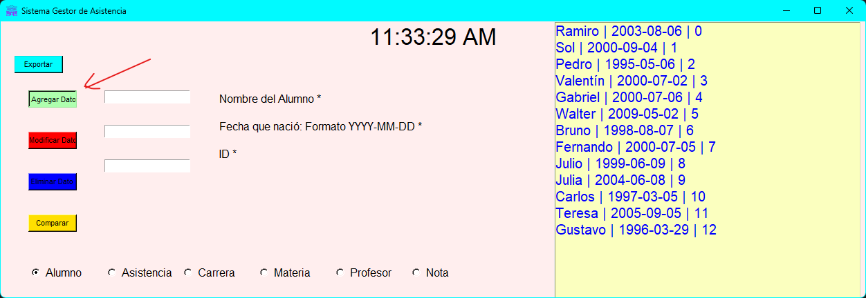

1. Colocar datos que no coinciden

Uno de los errores es que se coloquen datos ilógicos o de información imposible. El sistema necesita que ciertos datos sigan formatos específicos como fecha en formato AAAA-MM-DD, números de identificación sin caracteres especiales. Si el usuario ingresa información en un formato incorrecto o trata de registrar datos imposibles como una fecha de nacimiento futura o un porcentaje de asistencia más que el 100% o si la asistencia tiene una palabra diferente a “presente” o “ausente”, el sistema va a impedir la acción mostrando un mensaje de error:

“El formato de uno de los campos es incorrecto”

Prevención y solución:

* 1. Implementación de validaciones automáticas que verifiquen el formato de los datos de cada campo antes de permitir su registro.
  2. Restricción de caracteres y valores en campos sensibles como permitir sólo números en campo de calificación o nota.
  3. Mensajes de ayuda en la interfaz para guiar a los usuarios en la introducción de datos correcta.

A continuación, se presenta una imagen como referencia.

Ejemplo de poner una fecha en formato diferente en la tabla Alumno

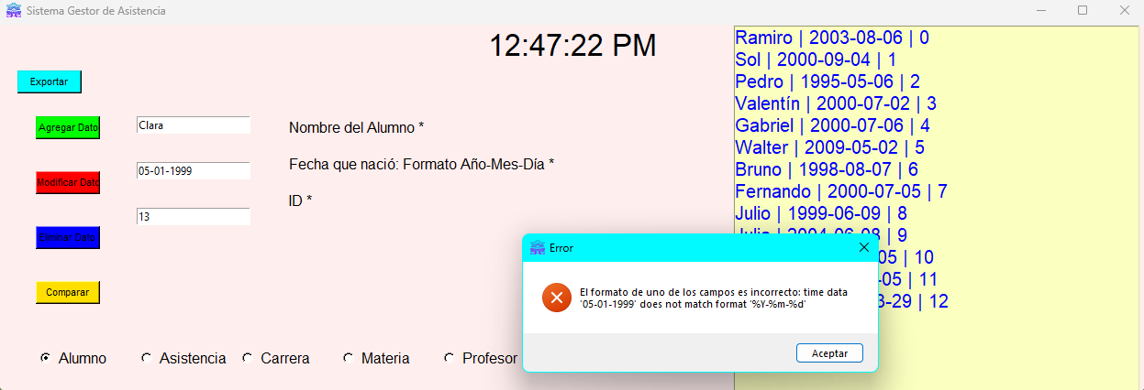

Ejemplo de poner un nombre que incluye un carácter diferente a la letra

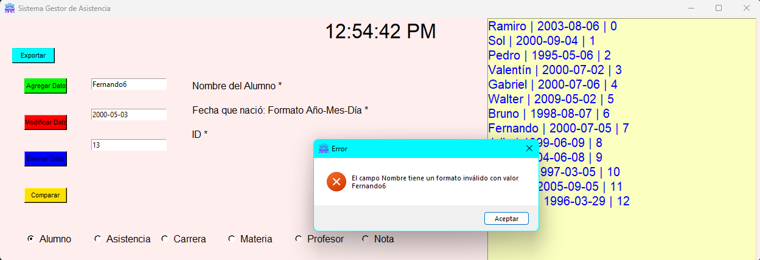

Ejemplo de colocar una palabra diferente a “presente” o “ausente” en la tabla Asistencia

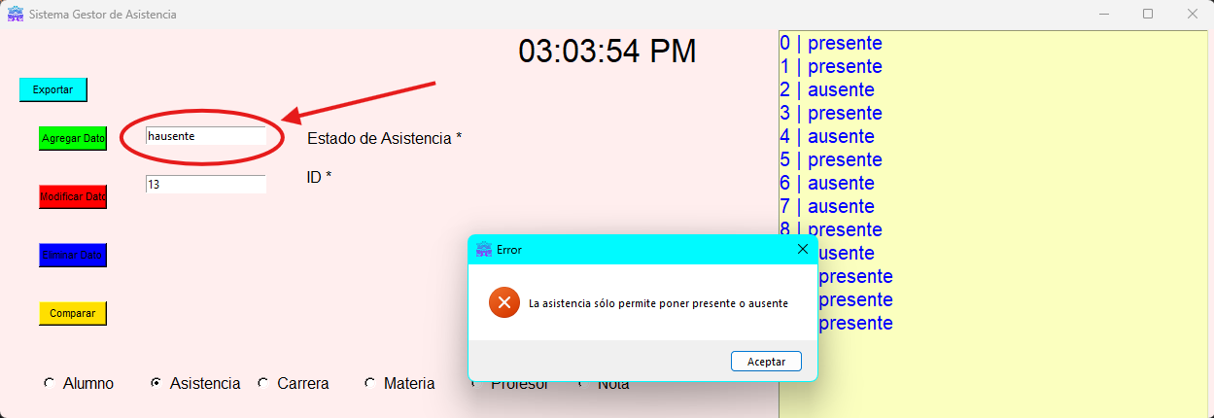

1. Intentar duplicar los registros existentes

Un problema muy común en la gestión o administración de datos es la duplicación de registros existentes. La duplicación de datos puede ocurrir cuando un usuario intenta ingresar un estudiante o un docente que ya existe en el sistema. Su redundancia de datos genera confusión en los informes y afectar la precisión de la información académica. Un claro ejemplo de mensaje de error:

“El valor ya existe en el campo, por lo tanto, no es necesario volver a agregar”

Prevención y solución:

* 1. Implementación de restricciones que detecten y bloqueen registros duplicados.
  2. Opciones de búsqueda y autocompletado para verificar la existencia previa de un usuario antes de agregarlo.
  3. Alertas en tiempo real que permitan el informe del usuario sobre coincidencias encontradas en la base de datos.

Este es un ejemplo de un posible error de duplicación de datos.

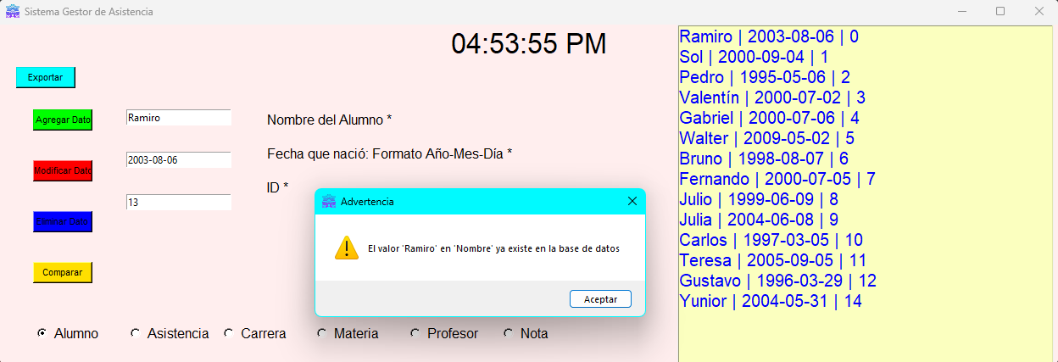

En el caso de modificar ocurre lo mismo, ya que el sistema está pensado para registrar todos los datos de manera única así se evita la duplicación innecesaria.

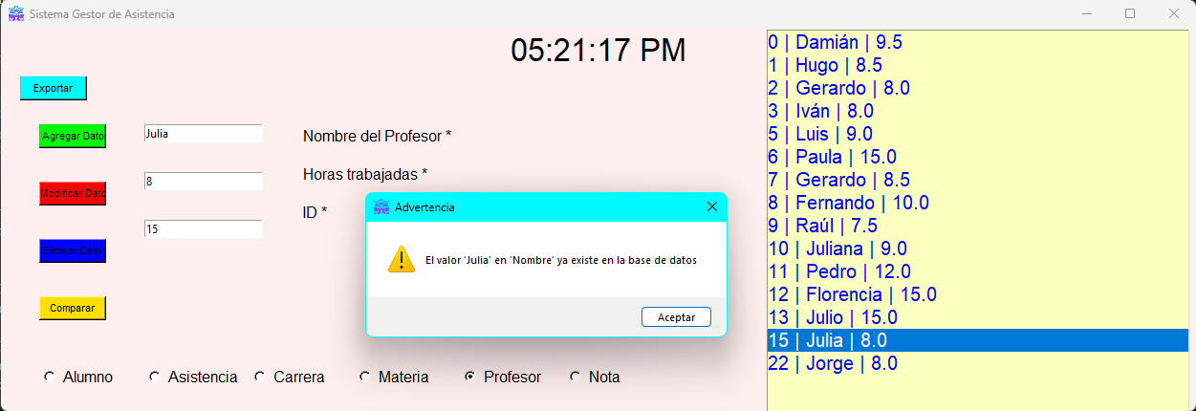

Las tablas que sí permiten la duplicación de datos o la repetición de la misma son:

* Tabla de Asistencia
* Motivo: la asistencia de cada estudiante se registra diariamente, permitiendo valores repetidos como “Presente” o “Ausente”.
* Ejemplo: un estudiante podría estar “Presente” en diferentes fechas varias veces sin que eso sea un error.
* Tabla de Nota
* Motivo: dado que las notas oscilan un intervalo de 1 a 10, es muy común que cada estudiante tenga la misma calificación de una materia.
* Ejemplo: el estudiante A puede tener 8 y el estudiante B también puede tener 8, las calificaciones deben coexistir sin que eso sea un error.

MEJORAS ACTUALIZADAS

En esta sección se detallarán algunas de las mejoras recientes implementadas en el Sistema Gestor de Asistencias Escolares, orientadas a optimizar la experiencia del usuario y a enriquecer la calidad de los datos registrados.

1. Adición del campo “Edad” en la tabla llamada Alumno: se ha incorporado un nuevo campo denominado edad en la tabla Alumno, con el propósito de mostrar la edad actual de cada estudiante de forma automática. Además, este campo no es editable manualmente, porque el sistema tiene una base de datos que calcula el campo de forma automática a partir de la fecha de nacimiento ingresada.

Sin embargo, sería suficiente con modificar la fecha de nacimiento, lo cual actualizará el valor mostrado en el campo de la edad si es necesario actualizar la edad de un alumno.

Ventajas de la mejora:

* Evitar errores humanos al calcular la edad o ingresarla manualmente.
* Mantener la consistencia de los datos a lo largo del tiempo, es decir, que sea lo más flexible posible.
* Reforzar la integridad de la base de datos al automatizar un valor derivado.

Esta funcionalidad fue programada desde el backend del sistema, es decir, en la parte donde los usuarios no pueden ver y representa una mejora significativa en la precisión de los datos estudiantiles.

1. Adición de eventos: se ha añadido nuevas funcionalidades como eventos, es decir, acciones que se pueden ejecutar sin depender completamente del mouse. Esta mejora está orientada a facilitar, flexibilizar la experiencia de uso, especialmente en contextos donde la rapidez o velocidad y comodidad de navegación son fundamentales, como puede ser el caso del director de la institución o personal administrativo. Además, se menciona los siguientes ejemplos de eventos.

Eventos implementados:

* + Uso de las flechas del teclado: da la oportunidad de navegar por las listas desplegables o campos de formularios sin necesidad de hacer clic.
  + Presión de la tecla Enter: ejecuta acciones muy específicas de forma directa y sin necesidad de pulsa manualmente el botón en pantalla.
  + Giro de la rueda del mouse para mover la lista de cada dato: permite desplazarse verticalmente por las listas de datos, mejorando la velocidad de visualización.

Objetivos de esta mejora:

* Brindar una experiencia de uso más fluida y adaptable a distintos perfiles de usuario.
* Permitir mayor accesibilidad para usuarios que prefieren atajos del teclado.
* Agilizar las tareas frecuentes reduciendo la necesidad de acciones repetitivas con el ratón o mouse.

Ventajas de la implementación de eventos:

* Mejora la accesibilidad para usuarios con limitaciones motrices, motoras o visuales.
* Acelera el flujo de trabajo para usuarios avanzados o administrativos.
* Contribuye a una interfaz intuitiva y profesional.